Согласовано

Зав. cектором физической культуры отдела спорта Адм. Октябрьского района

______________ Ястребов С.А.

« » ______________2018 г.

Утверждаю

Президент Федерации бодибилдинга Ростова-на-Дону и Ростовской области

____________Кострыкин Г.М.

« » _______________2018г.

7.Финансовые расходы.
Проезд, суточные, размещение иногородних участников производится за счет средств командирующих организаций. Организаторы турнира берут на себя расходы по оформлению места проведения соревнований, изготовлению афиш, банеров, пригласительных билетов, дипломов, бейджей, приобретению медалей, кубков и награждению победителей. Денежное вознаграждение победителей и призёров турнира осуществляется за счёт средств спонсоров..

8. Награждение победителей.
Спортсмены: юноши-бодибилдинг(абс), юниоры-бодибилдинг(абс), ветераны-бодибилдинг(абс.) – занявшие в своих категориях 1,2,3 места награждаются:– медалями, дипломами;
Спортсмены (мужчины-бодибилдинг:75,80,90,100,+100кг; мужчины пляжный бодибилдинг:174,178,+178см; девушки-фитнес-бикини:160,163,166,169,172,+172см) – занявшие в весовых и ростовых категориях;-1,2,3 места награждаются: медалями, дипломами.
Абсолютная категория бодибилдинг (мужчины):
1 место – кубок, медаль, диплом, ден. приз.
2 место –медаль, диплом, ден. приз.
3 место – медаль, диплом, ден. приз.

фитнес-бикини(абс.)-женщины, фитнес-бикини(ветераны), классический бодибилдинг(абс)-жен.
фитнес-модель(абс)-женщины, пляжный бодибилдинг(абс.)-мужчины:
1 место – кубок, медаль, диплом.
2 место – медаль, диплом.
3 место – медаль, диплом.
4,5,6 место – диплом.
(размер денежного приза зависит от величины привлеченных
средств спонсоров).
Настоящее положение является официальным вызовом на
соревнование
Тел. +7 (950) 86-03-800, (863) 2-633-592 с 17-00 до 21-00
www.vk.com/fbfro https://t.me/fbfro
E-mail:bodyclub@mail.ru

4

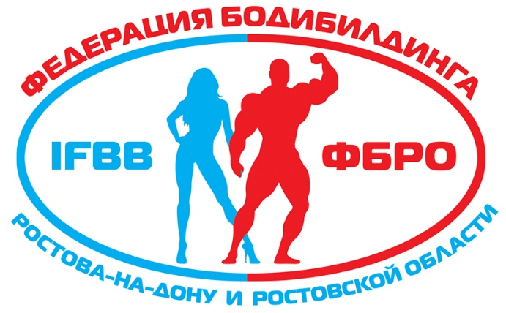

ПОЛОЖЕНИЕ

ОТКРЫТЫЙ
ЧЕМПИОНАТ И ПЕРВЕНСТВО КАМЕНОЛОМНИ
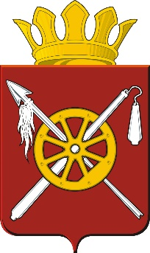
ПО БОДИБИЛДИНГУ И ФИТНЕСУ
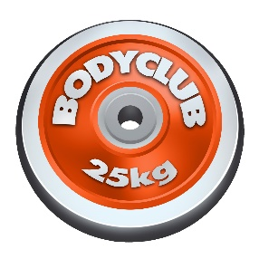

Каменоломни 6 октября 2018 г.

4 INTERNATIONAL FEDERATION OF BODYBUILDERS

1. Общие положения, цели и задачи.  Открытый Чемпионат и Первенство Каменоломни Октябрьского района, Ростовской области проводятся с целью:  1. Дальнейшего развития и популяризации бодибилдинга, фитнеса, и спорта в целом в Каменоломнях и Ростовской области под эгидой Международной Федерации Бодибилдеров (IFBB).  2. Выявления сильнейших спортсменов Ростовской области. Просмотр лучших спортсменов для формирования сборной команды области для участия в открытом Чемпионате Ростовской области (7 октября 2018 года) и Чемпионате России и Восточной Европы (г.Красноярск11-15 октября 2018г.)  3. Выполнения спортивных разрядов и судейских категорий.  4. Популяризации здорового образа жизни.  - Место и сроки проведения.  Соревнования проводятся 6 октября 2018 года, в Районном Дворце культуры Каменоломни а по адресу ул. Крупской 49. Тел. 8-8636-2-03-49.  Проезд до главного автовокзала г. Шахты  3. Руководство соревнованиями, судейство.  Общее руководство по подготовке и проведению соревнований осуществляет сектор физической культуры отдела спорта Администрации Октябрьского района, Ростовской области п. Каменоломни. Непосредственное управление проведением соревнований возлагается на организаторов: Федерацию бодибилдинга Ростова-на-Дону и Ростовской области (ФБРО), оргкомитет. Судейство соревнований осуществляет судейская коллегия, состоящая из представителей Федераций городов Южного Федерального округа по правилам IFBB. Главный судья соревнований – Кострыкин Г.М. (г. Ростов-на-Дону) – президент ФБРО.  Члены судейской коллегии должны предварительно подтвердить свое участие до 22 сентября 2018г.  Тел.: 8 (950) 86-03-800; 8 (863) 2-633-592 с 17-00 до 21-00.  Судьи без формы к судейству не допускаются.  4. Участники соревнований.  К участию в соревнованиях допускаются атлеты, предварительно подтвердившие свое участие заявкой с визой руководителя городской федерации или спорткомитета до 22 сентября 2018г. и лично присутствующие на регистрации 6 октября 2018 г. с 8.30 -12.00 по адресу: п.Каменоломни, Районный Дворец культуры ул. Крупской 49. Спортсмены, являющиеся членами федераций альтернативных IFBB: NABBA, WABBA, WFF и т.д., а также участвовавшие в турнирах этих федераций, к участию в соревнованиях не допускаются.  5. Определение победителей.  Победитель в соревнованиях определяется согласно правилам IFBB по наименьшей сумме мест. При равном количестве мест преимущество имеет спортсмен, у которого больше высших мест, а при равном количестве высших мест – преимущество имеет спортсмен, у которого меньше низших мест.  2 |  | На регистрации участников при себе необходимо иметь:  • Заявочный взнос - 1000 рублей( для каждого участника соревнований и представителя)  • Паспорт (свидетельство о рождении), заявка с визой врача или разовая медицинская справка, заполненная анкета участника.  • Плавки (б/б) для выступления (узкие , однотонные), купальник.  • ВНИМАНИЕ!!! Запрещено использовать пачкающие кремообразные гримы. При обнаружении за кулисами судьёй при участниках использования запрещённого грима, спортсмену даётся время на приведение своего грима в порядок, если это не нарушает регламента турнира. Если это нарушение будет обнаружено на сцене, то участник отстраняется от соревнований.  • Flash-накопитель с записью музыки (для вольных упражнений): бодибилдинг, классический бодибилдинг – 1 мин.  ВНИМАНИЕ!!! Уточнение по соревновательным костюмам.  Фитнес, бодифитнес, фитнес-бикини, фитнес-модель:  - Максимальная толщина подошвы туфель–1 см, максимальная высота каблука–12 см.  - Спортсменки выступают в купальниках цветовой гаммы по собственному выбору.  Пляжный бодибилдинг (men’s physique).  - длина шорт – на уровне середины колена.  - материал и цвет на выбор участника.  - не допускается обтягивающие шорты или шорты из лайкры.  - запрещаются любые украшения и аксессуары.  6. Программа соревнований.  6 октября 2018г. 8.00-12 00: аккредитация, взвешивание, прием стартовых взносов.  6 октября 2018г. Начало: 14.00.  1.Юноши(б/б) – абсолютная категория  2. Юниоры(б/б) –абсолютная категория  3. Бодибилдинг (муж.) – 75 кг.;  4. Бодибилдинг (муж.) – ветераны;  5. Бодибилдинг (муж.) – 80 кг;  6.Классический бодибилдинг(жен.)-абс.  7. Бодибилдинг (муж.) - 90 кг;  8.Фитнес-бикини (абс.) - ветераны  9.Бодибилдинг(муж)-100 кг;  10.Бодифитнес (жен)-абс.  11.Бодибилдинг (муж.)- +100 кг;  12. Перерыв  13. Фитнес-бикини —160 см;  14. Фитнес-бикини –163 см.;  15. Фитнес-бикини –166см;  16. Пляжный бодибилбинг – 174 см;  17. Пляжный бодибилбинг – 178 см;  18. Фитнес-модель — абс.-1 раунд  19. Пляжный бодибилбинг – +178 см;  20. Фитнес-модель — абс.-2 раунд  21.Пляжный бодибилбинг – абс;  22.Фитнес-бикини –169 см.;  23. Фитнес-бикини –172 см.  24.Фитнес-бикини-+172 см  25. Фитнес-бикини – абс.;.  26. Бодибилдинг (муж)-абс.  Внимание!  В расписании турнира возможны изменения.  3

